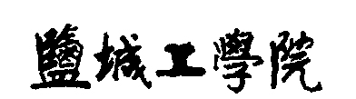

毕业实习报告

专 业 机械设计制造及其自动化
学 生 姓 名 顾权
班 级 U机 制 141
学 号 1413012469
指 导 教 师 于传涛、王平
日 期 2018年3月9日

